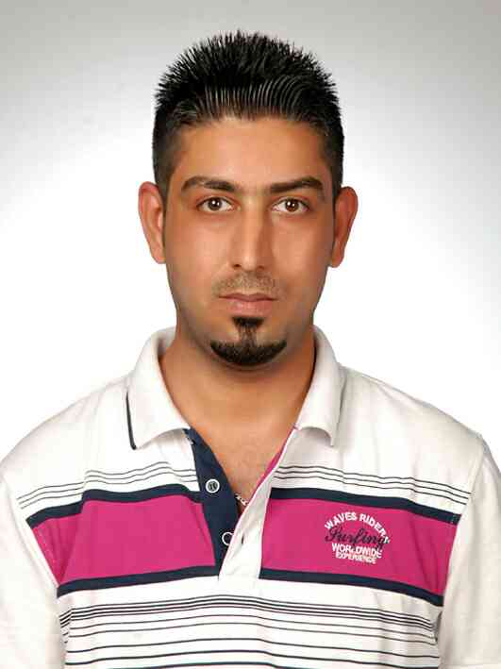

**السيره الذاتيه**

**البطاقة الشخصية**

**الاسم الكامل :** محمد عامر محمد

**تاريخ الميلاد:** بغداد ـــ 1985

**العنوان :** بغداد ـــ اليرموك

**البريد الالكتروني :** [ahmmad_alkaisey85@yahoo.com](mailto:salialkaiesy@yahoo.com)

**الموبايل :** 07728693550 - 07813704810

**التحصيل الدراسي:**

دبلوم فني- معهد تكنلوجيا بغداد

**اللغات :**

1. اللغة العربية اللغة الام
2. اللغة الانكليزية
3. اللغة التركيه

**الحياة العملية :**

*عمل في شركة الفرح الدائم حيث عملت كمدخل بيانات باستخدام برامج الحاسبة مثل word – excel - PowerPoint)).

*عملت لدى (**مجمع الكوخ للالبسه - قسم الحــــــــــــاسبه والمخازن** ) واكتساب الخبرات والعمل على برنامج البيان المحاسبي في ادخال واخراج البيانات.

* عملت لدى شركة ( **العبيدي** ) لتجارة الاجهزه الكهربائيــــــه قسم الحاسبه واكتساب الخبرات والعمل على برنامج الامير للحسابات في ادخال واخراج البيانات.

*العمل كاشير لدى ( مطعم تمزي ) للوجبات السريعه.

*العمل امين مخزن لدى (مشويات ولحوم محمد ديوان ) .

**الخبرات المستحصله :**

1. خبرة في استخدام برامج الحاسبة مثل Microsoft office

(Word - PowerPoint - excel).

1. خبرة في االعمل على برنامج البيان المحاسبي.
2. خبره في العمل على برنامج الامير المحاسبي.
3. خبره في العمل على برنامج الموارد المحاسبي.
4. خبره في ادارة الكاشير والحسابات والعمل على البرنامج الخاص بالمطاعم والمحلات .
5. خبرة في استخدام تطبيقات الانترنيت والبريد الالكتروني والتطبيقات والبرامج المتعلقة بها .
6. لدي القابلية على التعلم والتطور حسب احتياج المكان الذي اعمل فيه.